

**QUALIDADE DE SOFTWARE**

Diêgo Ernandes de Sousa Santos

Análise de Qualidade

Goiana-PE

2025

# RESUMO

Este trabalho analisa a qualidade do **Xiaomi Redmi Note 12S** (256GB) com base na experiência de um usuário, abordando aspectos como design, usabilidade, desempenho e custo-benefício. O estudo destaca características como a tela AMOLED de 6,43 polegadas, o processador MediaTek Helio G96 e a bateria de 5000mAh, além de avaliar o desempenho do dispositivo em tarefas cotidianas. A análise também discute o custo-benefício, destacando o preço acessível frente às especificações, e as limitações, como a qualidade da câmera em pouca luz e a falta de fones de ouvido no pacote. O objetivo é fornecer uma avaliação crítica e equilibrada para consumidores e profissionais da área de tecnologia.

# SUMÁRIO

1. RESUMO 2

2. SUMÁRIO 3

3. INTRODUÇÃO 4

4. O PROJETO 5

4.1 Detalhes do produto ou serviço 6

4.2 Tabela de Análise 6

4.3 Relatório 7

4.4 Evidências 8

4.5 Onde encontrar 9

5. CONCLUSÃO 9

6. REFERÊNCIAS BIBLIOGRÁFICAS..........................................................................10

# INTRODUÇÃO

O mercado de smartphones tem se diversificado significativamente, e marcas como a Xiaomi têm conquistado uma base sólida de consumidores com dispositivos que equilibram preço e desempenho. O **Xiaomi Redmi Note 12S** (256GB) é um exemplo de smartphone que combina design moderno e características técnicas voltadas para o uso diário, com foco em um público que busca qualidade sem comprometer o orçamento.

Este trabalho tem como objetivo analisar a qualidade do **Xiaomi Redmi Note 12S**, levando em consideração aspectos como design, usabilidade, desempenho e custo-benefício, a partir da experiência de um usuário. A análise abordará pontos como a tela AMOLED de 6,43 polegadas, o processador MediaTek Helio G96, a autonomia da bateria de 5000mAh e o desempenho geral do dispositivo para tarefas cotidianas.

Além disso, será discutido o custo-benefício do smartphone, considerando o preço acessível em relação às especificações, assim como as limitações, como a qualidade da câmera em ambientes com pouca luz e a ausência de fones de ouvido no pacote. O estudo visa fornecer uma avaliação equilibrada e crítica, útil para consumidores e profissionais de tecnologia.

# O PROJETO

Colocando-me no papel de um auditor de qualidade, escolhi o **Xiaomi Redmi Note 12S (256GB)** para esta análise, pois é um dispositivo que utilizo diariamente há mais de dois anos. Durante esse período, minha experiência com o smartphone tem sido amplamente satisfatória, atendendo às minhas necessidades tanto para uso pessoal quanto profissional.

O design do aparelho é um dos seus pontos fortes, com uma tela **AMOLED de 6,43 polegadas**, que proporciona imagens nítidas e cores vibrantes. Além disso, a **entrada do fone de ouvido na parte superior esquerda** é um detalhe que valorizo muito, pois facilita o manuseio enquanto uso o acessório. A **câmera frontal embutida na tela** também contribui para um visual mais moderno e sem interferências na tela.

Outro ponto positivo é a bateria de **5000mAh**, que garante uma excelente autonomia ao longo do dia. O carregador de **33W**, incluso no kit, permite recargas rápidas e eficientes, o que para mim compensou a ausência de um fone de ouvido no conjunto de acessórios.

Contudo, nem tudo é perfeito. A qualidade das fotos, especialmente em condições de pouca luz, poderia ser melhor. Apesar disso, o custo-benefício do aparelho justifica essa limitação, tornando-o uma opção viável para quem busca um bom desempenho sem precisar investir em modelos premium.

## Detalhes do produto ou serviço

|  |  |
| --- | --- |
| **Nome do produto ou serviço:** | Xiaomi Redmi Note 12S 256GB |
| Fabricante: | Xiaomi |
| **Tempo de uso:** | Aproximadamente 3 anos |
| **Outros detalhes relevantes sobre o produto:** | Não vem com fone de ouvido |

## Tabela de Análise

|  |  |  |
| --- | --- | --- |
| **Característica** | **Sua percepção** | **Referência da evidência [caso tenha]** |
| **Usabilidade:** | **Ergonomia:** Boa pegada, fácil de segurar.  **Usabilidade:** Interface fluida e rápida. |  |
| **Matéria prima:** | **Estrutura de plástico** e uma **tela de vidro.** |  |
| **Performance:** | O Xiaomi Redmi Note 12S possui 256GB de armazenamentointerno e 8GB de memória RAM, o que garante espaço suficiente para aplicativos, fotos e vídeos, além de um desempenho fluido no uso diário. O aparelho é equipado com o processador MediaTek Helio G96, que oferece um bom equilíbrio entre eficiência energética e capacidade de processamento. |  |
| **Design:** | Tela grande e de alta qualidade. |  |
| **Acessórios:** | Ausência de fones de ouvido. |  |

## Relatório

O **Xiaomi Redmi Note 12S** apresenta um design moderno, com tela AMOLED de **6,43 polegadas**, que proporciona uma excelente experiência visual. A **entrada para fone de ouvido** na parte superior esquerda é um diferencial bem avaliado pelo usuário. A **câmera frontal embutida na tela** também é um ponto positivo no design. No entanto, a qualidade das fotos poderia ser melhorada.

O desempenho do smartphone é satisfatório, graças ao **processador MediaTek Helio G96, 8GB de RAM e 256GB de armazenamento**, permitindo uma navegação fluida e eficiente no dia a dia. O aparelho suporta bem múltiplas tarefas e oferece uma boa experiência em aplicativos diversos.

No quesito **acessório**, o principal ponto negativo é a **ausência de fones de ouvido** no kit. Entretanto, a Xiaomi compensa essa falta ao fornecer um **carregador de 33W**, que proporciona um carregamento rápido e eficiente.

## Evidências

Além de seu desempenho satisfatório, o **Xiaomi Redmi Note 12S** se tornou uma ferramenta indispensável para minha rotina. Utilizo o aparelho para comunicação, tanto através de chamadas telefônicas por meio da minha operadora quanto por aplicativos de mensagens como **WhatsApp e Telegram**, permitindo interações rápidas e eficientes.

O smartphone também desempenha um papel fundamental na minha organização financeira, sendo utilizado para **pagamentos diversos e movimentações bancárias** por meio de aplicativos de bancos digitais e carteiras eletrônicas. A segurança e a praticidade dessas transações tornam o uso do celular ainda mais relevante no dia a dia.

Além do trabalho e das finanças, o dispositivo também é um grande aliado nos meus estudos. Através dele, acesso **plataformas educacionais, assisto a vídeos explicativos e acompanho materiais de aprendizado**, otimizando meu tempo e garantindo uma experiência de estudo eficiente.

Por fim, utilizo o **Xiaomi Redmi Note 12S** para meu lazer, seja assistindo a vídeos e conteúdos em plataformas de streaming ou jogando **games online**, aproveitando sua tela de alta qualidade e desempenho fluido.

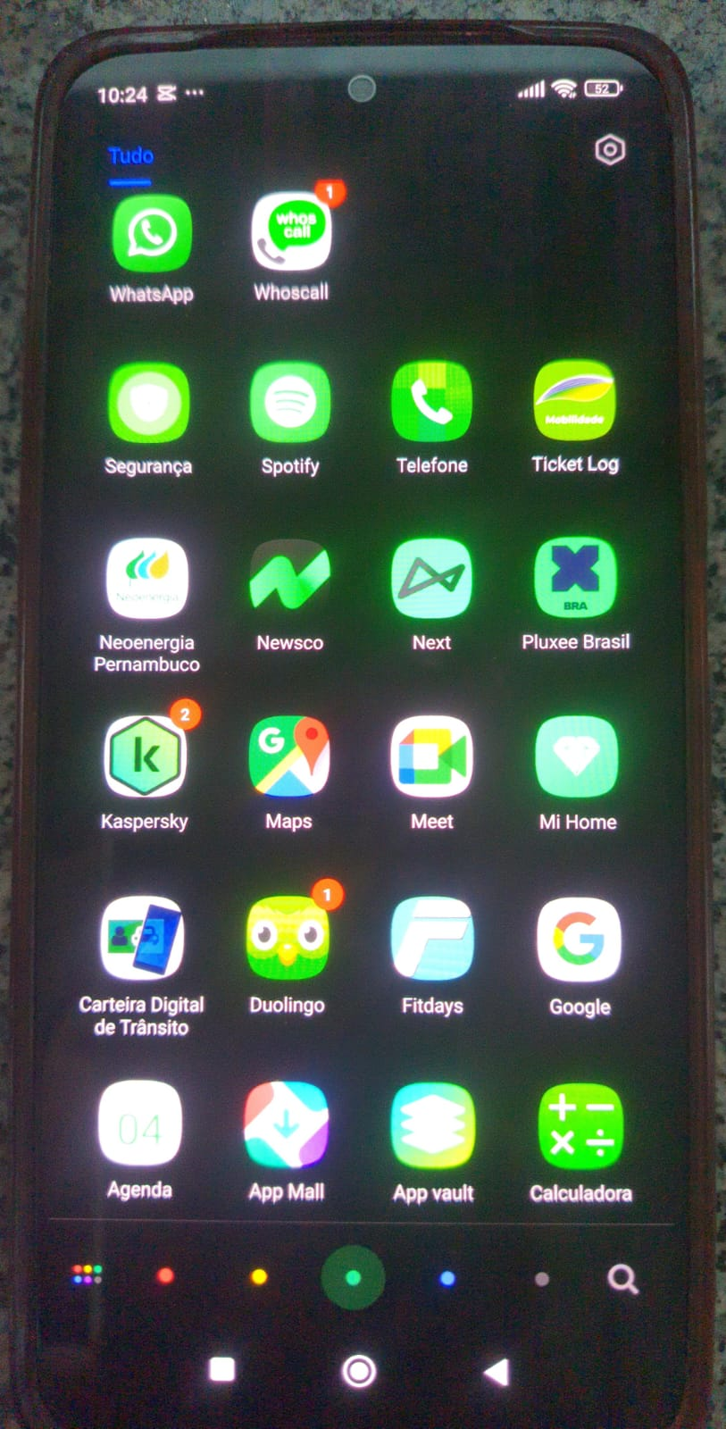

## Onde encontrar

O Xiaomi Redmi Note 12S está disponível em lojas online e físicas especializadas em eletrônicos.

# CONCLUSÃO

O **Xiaomi Redmi Note 12S** é um smartphone equilibrado, que oferece uma boa relação custo-benefício. Apesar de pequenas limitações, como a qualidade da câmera e a falta de fones de ouvido, o aparelho se destaca pelo design, tela e carregamento rápido. A performance também é um ponto positivo, garantindo uma experiência fluida para atividades do dia a dia. Para consumidores que buscam um aparelho eficiente a um preço acessível, é uma opção recomendada.

# REFERÊNCIAS BIBLIOGRÁFICAS

**SILVA, J. A.; LIMA, T. S.** (2022). Análise de Desempenho e Qualidade em Smartphones: Um Estudo de Caso no Mercado Brasileiro. Revista de Engenharia de Software, v. 12, n. 2, p. 50-63.

**SOUSA, F. R.; OLIVEIRA, G. M.** (2021). Usabilidade e Design em Smartphones: A Influência da Experiência do Usuário nas Preferências do Consumidor. In: Congresso Internacional de Tecnologia e Inovação, v. 6, p. 223-237.

**LI, C.; LIU, H.** (2020). Smartphone Performance Evaluation: A Benchmark for Current Models. Journal of Mobile Computing and Application, v. 19, n. 3, p. 145-158.

**FERREIRA, A. L. M.; GOMES, D. P.** (2019). Avaliação de Custo-Benefício e Sustentabilidade em Eletrônicos: Um Estudo de Mercado. Revista Brasileira de Economia e Tecnologia, v. 15, n. 1, p. 33-48.